

Projekt **ŠABLONY NA GVM**

registrační číslo projektu: CZ.1.07/1.5.00/34.0948

III-2 Inovace a zkvalitnění výuky prostřednictvím ICT

**4. Optika, STR, Fyzika mikrosvěta**

**4. 12 Atomy a kvantování 2**

**Autor:**  Aleš Trojánek

**Jazyk:** čeština

**Datum vyhotovení:** březen 2014

**Cílová skupina:**  žáci gymnázia: 4. ročník čtyřletého studia a 8. ročník

osmiletého studia, věk 17-19 let

**Druh učebního materiálu:** podpora a doplnění výuky fyziky, materiál je určen i pro samostatnou práci žáků

**Očekávaný výstup:** žáci si osvojí řešení typických fyzikálních úloh z Fyziky mikrosvěta.

**Anotace:** Učební materiál obsahuje vzorové příklady a úlohy z části o atomech a kvantování. Může sloužit při výkladu, procvičování i pro samostatnou práci žáků v předmětu Fyzika i v předmětu Základy přírodních věd. Velmi vhodný je pro přípravu k maturitní zkoušce z fyziky.

**4.12 Atomy a kvantování 2**

**Příklad 1 - Zjednodušeně vyložený princip Franckova- Hertzova pokusu z roku 1914, který potvrdil kvantování energie atomů**

(Jedná se o příklad 2.2 z [2], s. 72.)

Na nádobu s parami rtuti dopadá svazek elektronů S1 s danou energií *E1.* Měřením energie elektronů, které prošly plynem (svazek S2) se zjistilo, že elektrony ztrácely energii o hodnotě *ΔE* = 4,88 eV nebo její celočíselný násobek. Při pružné srážce elektronu s podstatně těžším atomem (tj. tehdy, když se nemění vnitřní struktura atomu) se může změnit směr elektronu, ale jeho velikost rychlosti, a tedy i kinetická energie se téměř nezmění. Úkoly: 1. Jak si můžeme vysvětlit skutečnost, že elektrony ztrácely celočíselný násobek energie *ΔE*? 2. Jaká je vlnová délka záření vysílaného párami?

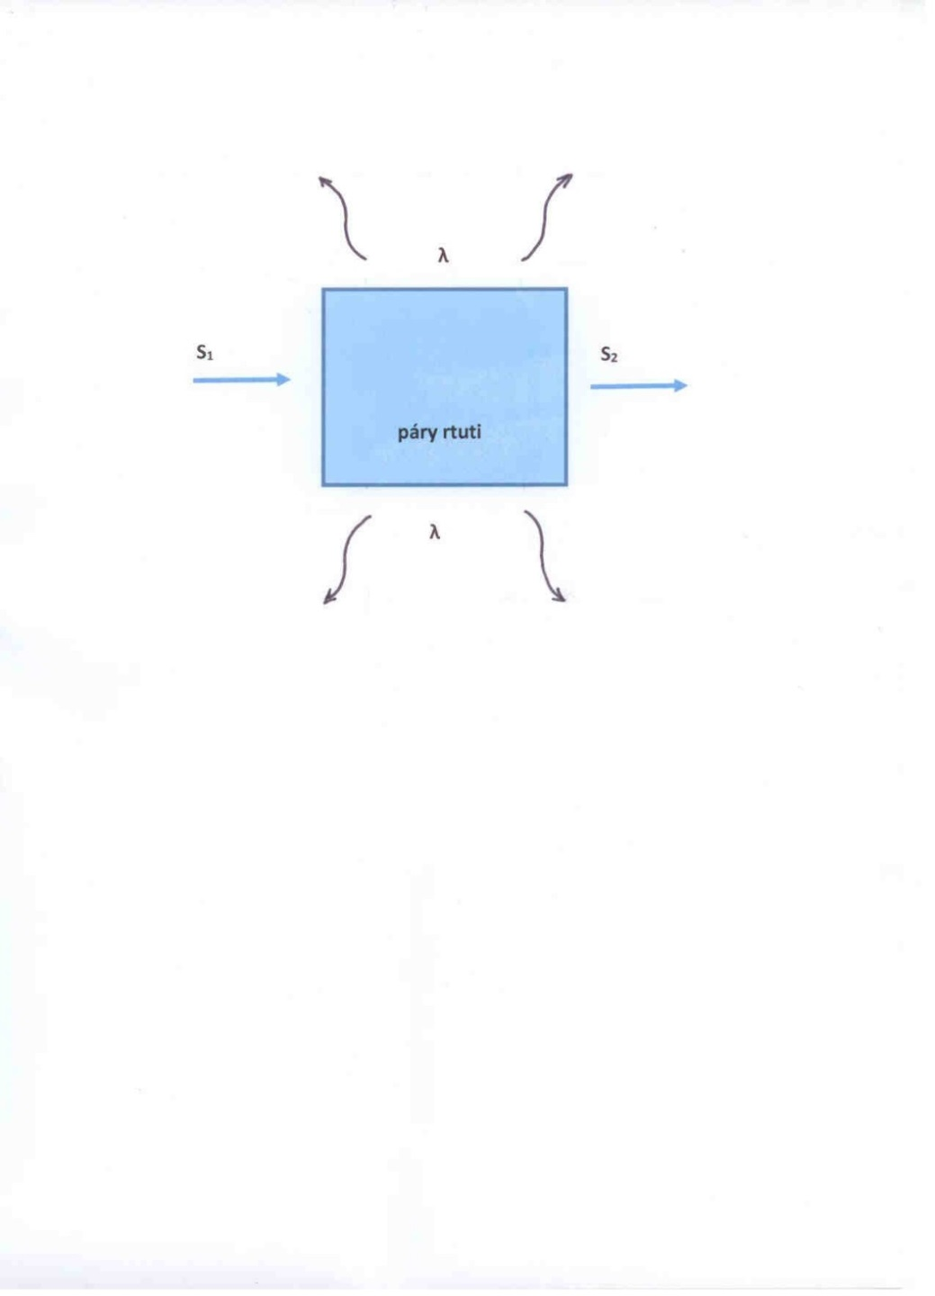

Obr. 1

***Řešení:***

1. Vysvětlujeme si to tak, že atom (přesněji elektronový obal atomu) má dva kvantové stavy, které se liší o energii rovnou právě hodnotě *ΔE* = 4,88 eV. Při nepružné srážce elektronu s atomem přejde atom rtuti do stavu s vyšší energií a elektron tuto energii ztratí. Elektrony, které ztratily energii 2*ΔE*, se „zúčastnily“ dvou takových srážek atd. Franckův – Hertzův pokus potvrdil myšlenku o existenci kvantových stavů atomů s diskrétními hodnotami energie. Jeho význam je v tom, že existence kvantových stavů byla potvrzena při procesu, ve kterém nešlo o absorpci záření, a tedy kvantování energie atomů se ukázalo jako obecná zákonitost. (Obr. 2.)

2. Excitované atomy rtuti přecházejí do nižšího stavu a při tom vysílají záření o vlnové délce dané vztahem

$$h\frac{c}{λ}=∆E,$$

$$λ=\frac{hc}{∆E}=\frac{6,63·{10}^{-34}·3·{10}^{8}}{4,88·1,60·{10}^{-19}}m=255 nm.$$

Poznámka: Toto je vlnová délka vysílaná intenzivně rtuťovou výbojkou horského slunce.

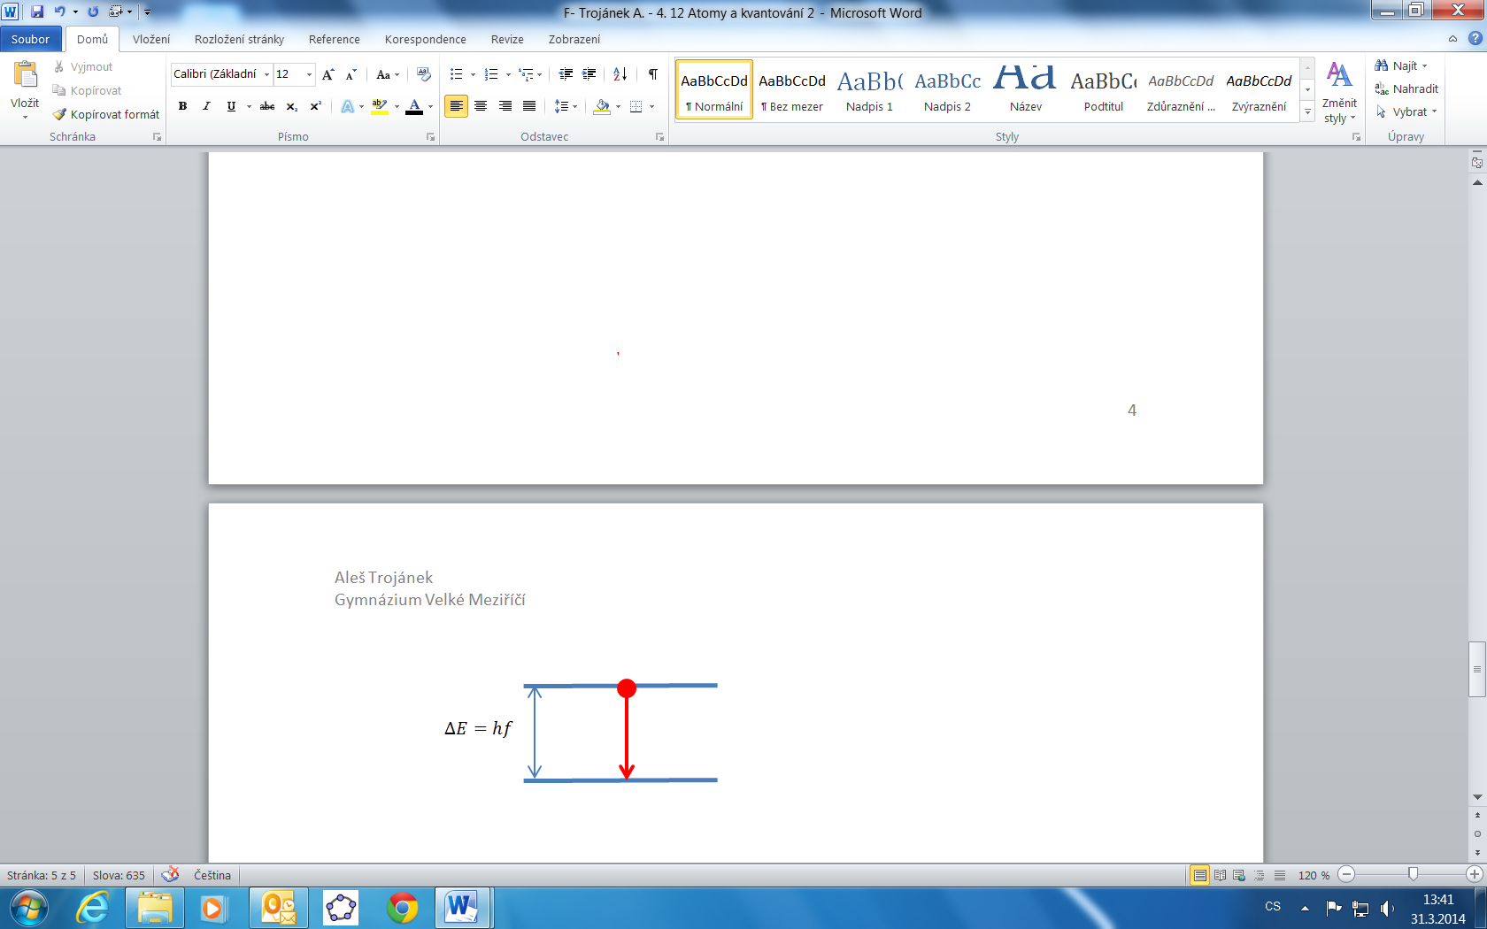

Obr. 2: Při přechodu atomu (přesněji elektronu v elektronovém obalu) z vyššího stavu do nižšího dojde k emisi fotonu o energii $∆E=hf$.

**Příklad 2**

Atom vodíku v základním stavu absorbuje foton vlnové délky 70 nm a dojde k uvolnění elektronu. Úkoly: 1. Určete energii absorbovaného fotonu. 2. Jaká bude energie a rychlost uvolněného elektronu? 3. Určete hraniční (mezní) vlnovou délku záření schopného ionizovat atom vodíku v základním stavu.

***Řešení:***

1. $$E=\frac{hc}{λ}=\frac{6,63·{10}^{-34}·3·{10}^{8}}{70·{10}^{-9}}J=2,84·{10}^{-18}J=17,73 eV.$$

2. $E_{e}=\left(17,73-13,60\right)eV=4,13 eV=6,62·{10}^{-19 }J$

$$v=\sqrt{\frac{2E_{e}}{m_{e}}}=\sqrt{\frac{2·6,62·{10}^{-19}}{9,11·{10}^{-31}}}m·s^{-1}=1,21·{10}^{6} m·s^{-1}$$

3.

$$\frac{hc}{λ_{0}}=\left|E_{1}\right|$$

$$λ_{0}=\frac{6,63·{10}^{-34}·3·{10}^{8}}{13,60·1,60·{10}^{-19}}m=91 nm.$$

**Úloha 1**

(Jedná se o úlohu 21. 2 U z [2], s. 85.)

Urychlený elektron dopadá na atom vodíku v základním stavu a ionizuje jej. Úkoly: 1. Jakým minimálním napětím byl elektron urychlen z nulové počáteční rychlosti? 2. Jaká byla minimální rychlost dopadajícího elektronu? [1. $U=$ 13,6 V, 2. 2,19·106 m·s-1.]

**Úloha 2**

(Jedná se o úlohu 29 C z [3], s. 1077.)

Atom (nikoli vodíkový) absorbuje foton, jehož frekvence je 6,2·1014 Hz. O jakou hodnotu se zvýší energie atomu?

[Výsledek: $∆E=$ 2,6 eV.]

**Úloha 3**

(Jedná se o otázku č. 13 z [3], s. 1101.)

Které z následujících podmínek musí být splněny, aby mohlo dojít mezi dvěma energiovými hladinami v atomu k laserovému efektu: (a) Ve stavu s vyšší energií se nachází více atomů než ve stavu s nižší energií. (b) Stav odpovídající horní energiové hladině je metastabilní. (c) Stav odpovídající dolní energiové hladině je metastabilní. (d) Stav odpovídající dolní energiové hladině je základní stav atomu. (e) Aktivním médiem je plyn.

[Výsledek: Správné odpovědi jsou a), b).]

**Literatura:**

[1]  Šantavý, I., Trojánek, A.: *Fyzika. Příprava k přijímacím zkouškám na vysoké školy.*

Prometheus, Praha 2000. ISBN 80-7196-138-8.

[2]   TROJÁNEK, A.: *Fyzika mikrosvěta aktivně*. Disertační práce. FMFI UK v Bratislavě. Bratislava,

2011.

[3]  Halliday, D., Resnick, J., Walker, J.: *Fyzika*. *(Vysokoškolská učebnice obecné fyziky.)*

VUT v Brně - nakladatelství VUTIUM a Prometheus, Brno 2001. Dotisk 2003.

ISBN 80-214-1868-0.

[4] PIŠÚT, J., ZAJAC, R.: *O atómoch a kvantovaní. 2. doplnené vydanie*. Alfa, edícia Gama,

Bratislava 1988.

**Zdroje obrázků:**

Obr. 1, 2 zhotovil Aleš Trojánek a jsou určeny pro bezplatné používání pro potřeby výuky a vzdělávání na všech typech škol a školských zařízení.